РУКОВОДСТВО ПОЛЬЗОВАТЕЛЯ
для работы в системе
«Идентификация сельскохозяйственных животных»

НАО «Национальный аграрный научно-образовательный центр»
г. Нур-Султан, 2019

СОДЕРЖАНИЕ

СОДЕРЖАНИЕ 2
Введение 4
1. Определения, сокращения, аббревиатуры 4
2. Авторизация в подсистеме 5
2.1 Уровень доступа в подсистему 5
2.2 Запуск и начало работы с порталом 5
3. Основной интерфейс пользователя 7
4. Работа с системой 7
4.1 Постановка на учет животных 7
4.2 Снятие с учета Животного 8
4.3 Просмотр карточки животного 9
4.4 Выдача нового ИНЖ 11
4.5 Регистрация профилактических мероприятий 12
4.6 Постановка/ снятия с залога 14
4.7 Постановка/снятие животного на откорм 15
4.8 Групповая постановка на учет животных 17
4.9 Групповое снятие с учета животных 17
4.10 Регистрация групповых болезней 18
4.11 Регистрация групповых исследований 18
4.12 Регистрация групповых профилактических мероприятий 18
4.12 Передача животных в сельскохозяйственные кооперативы и в аренду 19
4.12.1 Снятие с учета животного по причине передачи в СПК и аренду 19
4.12.2 Постановка на учет животного по причине передачи в СПК и в аренду 20
4.12.3 Возврат животного владельцу 21
4.13 Отчеты 22
4.14 Принципы работы со справочниками 23
4.14.1 Справочник Юридические лица; 23
4.14.1.1 Для добавления новой записи 24
4.14.1.2 Сортировка 25
4.14.2 Справочник Физические лица. 25
4.14.2.1 Добавление новой записи 26
4.14.3 Справочник Не резиденты РК. 27
4.14.3.1 Добавление новой записи 27
Контактная информация для обратной связи: 28
Контакты региональных IT-специалистов ………………………………………………...28

Введение
Идентификация животных - это система учета животных с включением сведений о поле, породе, масти, возрасте, владельце и т.д. в специальную базу данных, присвоением идентификационного (учетного) номера и выдачей ветеринарного паспорта.
Идентификация направлена на усиление контроля за состоянием здоровья животных (в базе данных о животном регулярно отражается информация о проведенных диагностических исследованиях, их результатах, мерах профилактики болезней), его перемещением, при проведении карантинных мероприятий, отслеживании эпизоотической ситуации, является основой правильного планирования ветеринарных мероприятий (наличие достоверных сведений о количестве животных позволяет подготовить реальные расчеты при планировании бюджетных средств на проведение ветеринарных мероприятий), обеспечения эффективности мер профилактики, карантина и ликвидации очагов острых и хронических инфекции.
Идентификация является обязательным условием ведения животноводства стран, а также является основой безопасности ведения торговли.
Кроме того, идентификация сельскохозяйственных животных и ведение базы данных по ней позволит получить достоверную информацию при проведении зонирования территории, что сократит бюджетные средства на проведение ветеринарных мероприятий, вследствие ранжированного подхода к ветеринарным мероприятиям в различных зонах (неблагополучная, буферная, благополучная зоны и зона наблюдения).
Функционал портала «Идентификация сельскохозяйственных животных» включает в себя постановку и снятие с учета сельскохозяйственного животного или животных, регистрацию профилактических мероприятий, регистрацию залога, ее внедрение осуществляется на всех уровнях в местных исполнительных органах страны.
Портал написан на языке c#, база данных SQL.

Определения, сокращения, аббревиатуры

МСХ РК | Министерство сельского хозяйства Республики Казахстан
ОКПО | Общий классификатор предприятий и организаций
БИК | Банковский идентификационный код — уникальный идентификатор банка, используемый в платежных документах
БИН | Банковский идентификационный код — уникальный идентификатор банка, используемый в платежных документах
ОКЭД | Общий классификатор на виды экономической деятельности
ИИН | Индивидуальный идентификационный номер
ИНЖ | Идентификационный номер животного  Индивидуальный номер состоит из 12 (двенадцать) символов для бирок (для чипов 13), которые имеют следующее обозначение:  - первые два символа - литерный код Республики Казахстан (двухбуквенное сокращенное название,KZ);  - третий символ - литерный код области (A-Z);  - четвертый символ - цифровой код вида животного (1-4);  - с пятого по двенадцатый символы - индивидуальный номер животного (для чипов с пятого по тринадцатый символы), за исключением лошадей.  Касательно регистрации лошадей:  А) при регистрации чипированных животных, в поле «ИНЖ животного» состоит из – 398010400005568, при этом необходимо вводит в портал только KZC400005568. Исключением является импортированные лошади, их ИНЖ вводятся полностью  Б) при регистрации номера тавра у лошадей 10-й номер вводится полностью
ЮЛ/ФЛ | Юридические лица/физические лица

Авторизация в подсистеме

Уровень доступа в подсистему
№ | Роли | Описание функций роли
1 | Администратор | - все сервисные возможности;
2 | Пользователи | - заполнение всех журналов;  - просмотр данных по всем документам;  - ввод данных по всем документам;  - формирование отчетов.
3 | Гость | - просмотр справочных материалов;

Запуск и начало работы с порталом
Для запуска подсистемы «Идентификация сельскохозяйственных животных» - далее «ИСЖ», необходимо выполнить следующие шаги:
Шаг 1. Запустить браузер (Google Chrome или другой браузер) и набрать адрес в адресной строке: http://iszh.kz:

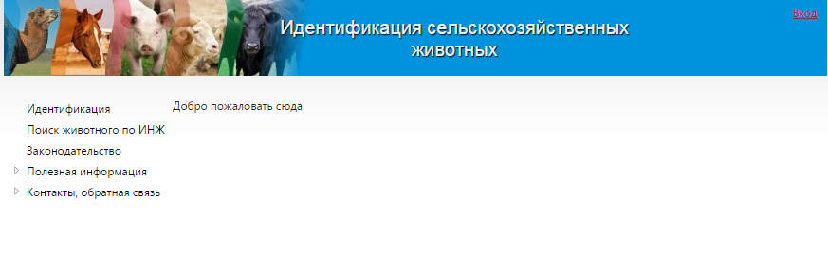
Рисунок 1. Общий вид портала

Портал состоит из открытой части и закрытой. В открытой части портала можно найти следующею информацию:
- Статистику поставленных на учет всех видов животных по республики, области, району и сельскому округу.
- Информацию о с/х животном, предварительно указав идентификационный номер животного
- Полезную информацию (НПА, справочные материалы, и т.д.)
- Контактную информацию территориальных инспекций
Закрытая часть предназначена для постановки/снятия с учета с/х животных, регистрации профилактических мероприятий проводимых над с/х животными, регистрации залога и требует авторизации (необходимо иметь Логин и Пароль).

Шаг 2. В отобразившемся окне необходимо нажать на кнопку «ВХОД». В открывшемся окне ввести свой логин и пароль.
Пароль должен содержать не менее 8 символов, среди которых должно быть не менее одной заглавной буквы латинского алфавита. При 5 попытках неправильного ввода пароля, учетная запись пользователя блокируется, для разблокировки пароля необходимо обратиться к администратору системы.
В случае неправильного набора логина, система автоматически оповестит пользователя сообщением «Указанного вами логина не существует. Убедитесь в правильности введенного логина».
Имеется функция восстановления пароля по электронной почте пользователя. Для использования данной функции, необходимо в меню «Настройки» добавить адрес электронной почты.
По правилам информационной безопасности, каждые 30 дней система автоматически запрашивает изменения пароля, где также содержание пароля должно быть не менее 8 символов. Старый и новый пароль не должны быть идентичны.

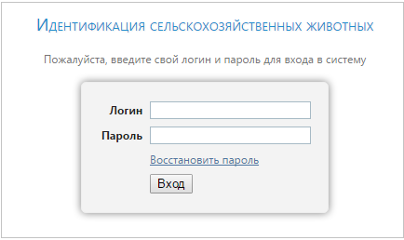

Рисунок 2. Диалоговое окно аутентификации пользователя.
После ввода логина и пароля рис.2 «Диалоговое окно аутентификации пользователя» для запуска приложения необходимо кликнуть на кнопку или нажать клавишу Enter на клавиатуре.
При первоначальном входе в целях информационной безопасности система попросит поменять текущий пароль, на новый пароль.
Текущий пароль генерируется администратором системы, и программа автоматический высылает на указанную электронную почту пользователя. Новый пароль придумывается непосредственно пользователем.
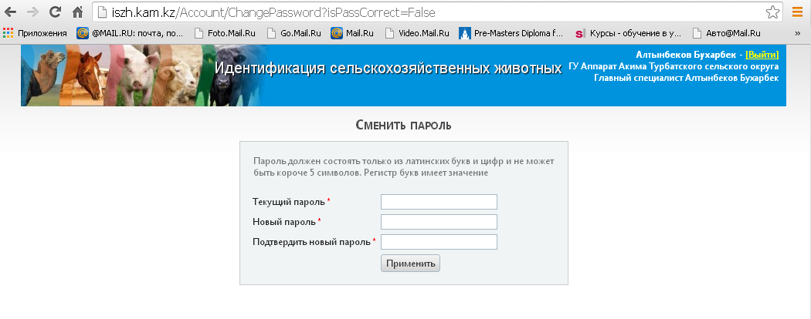
Рисунок 2.1. Диалоговое окно смены пароля.

Логином является Фамилия и Имя пользователя программы или его ИИН.

Согласно предписанию по информационной безопасности от ГТС КНБ РК были внесены изменения в процесс авторизации в ИС ИСЖ, а именно:
- Ограничена сессия пользователя, по принципу один пользователь одна сессия.
- Время жизни одной сессии была установлена 40 минут.
- Пользователь получает уведомления о наличии уже сессии «Ваша учетная запись используется на другом компьютере».
- При не правильном вводе пароля пользователь получает уведомление «Ваша учетная запись заблокирована».

Основной интерфейс пользователя
Основной интерфейс пользователя имеет следующий вид:
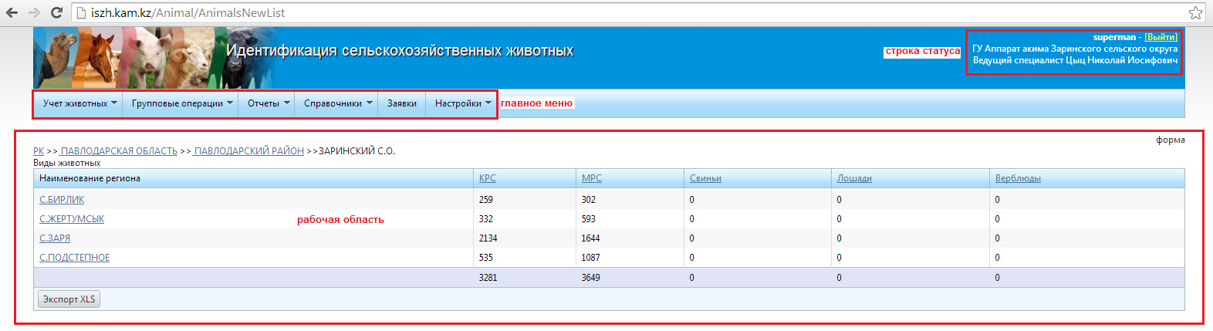
Рисунок 3. Общий вид основного интерфейса пользователя

Основной интерфейс пользователя состоит из:
- строки статуса, в котором указан Логин и территориальное подразделение Акимата;
- главного меню, в котором расположены вкладки «Идентификация», «Групповые операции», «Справочники», «Отчеты», «Настройки».
Вкладка «Идентификация» предназначена для отображения статических данных, которые можно посмотреть в разрезе области, района, сельского округа и населенного пункта по видам, направлению, полу и половозрастной группы.
Вкладка «Групповые операции» предназначена для постановки/снятия с учета, регистрации профилактических мероприятий групп животных одного вида.
Вкладка «Отчеты» предназначена для формирования 4 отчетов.
Вкладка «Справочники» содержит базу данных ЮЛ/ФЛ и нерезидентов.
Вкладка «Заявки» предназначена для хранения поступающих заявок от владельцев животных.
Вкладка «Настройки» служит для изменения пароля.
- рабочей области, в зависимости от выбранной вкладки рабочая область меняется.

Работа с системой

Постановка на учет животных
Данная функция позволяет реализовать постановку на учет животного. Для этого необходимо выбрать населенный пункт из списка, где проживает животное. В открывшемся окне кликнуть левой кнопкой мыши на кнопку на панели инструментов, заполнить все обязательные выделенные красным цветом поля. Поля заполняются ручным вводам, выбором из списка нажатием кнопки , выбором с календаря или автоматически.
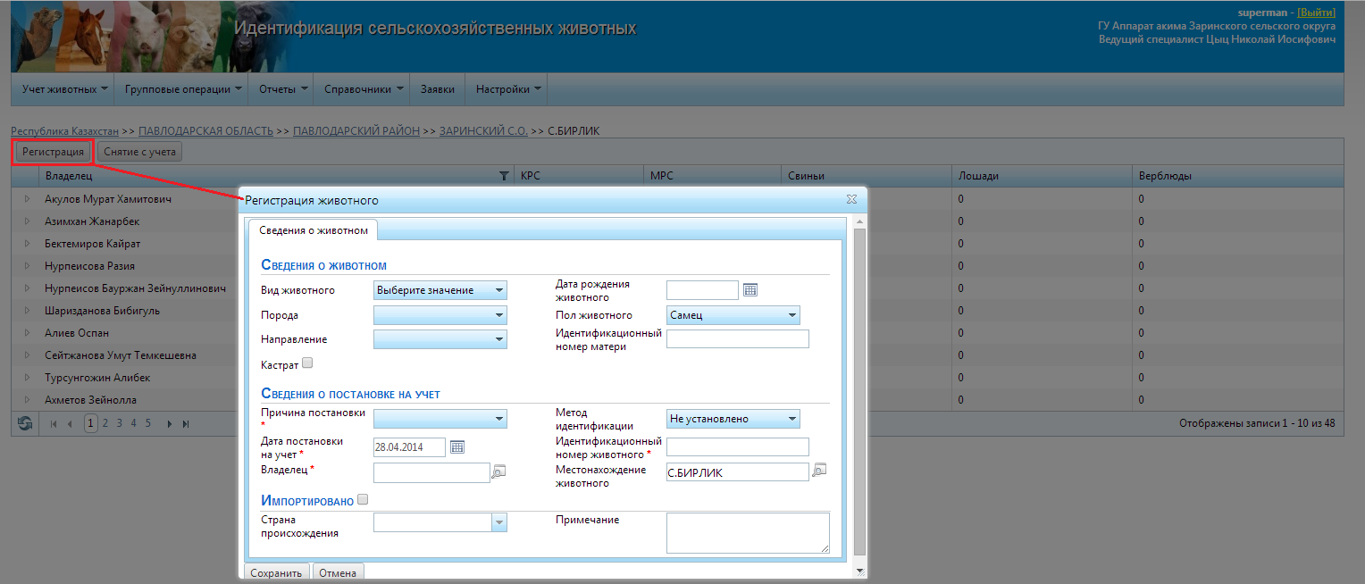
Рисунок 4. Общий вид окна «Регистрация нового животного»

Все поля выбираются из справочников и календаря. Исключение поля «Возраст животного» и «Половозрастная группа животного» - эти поля определяются автоматически на основании даты рождения животного. Также идентификационный номер – это поле заполняется ручным способом.
Также есть флагируемые поля, как импортировано (при выборе которого поле «идентификационный номер животного» меняться, и заполняется ручным способом).
ВНИМАНИЕ! После нажатия кнопки , вкладка «сведения о животном» не подлежит редактированию. Заполняйте поля правильно.

Снятие с учета Животного
Данная функция позволяет реализовать постановку на снятия с учета животного.
Для снятия с учета животного необходимо кликнуть левой кнопкой мыши на кнопку на панели инструментов.
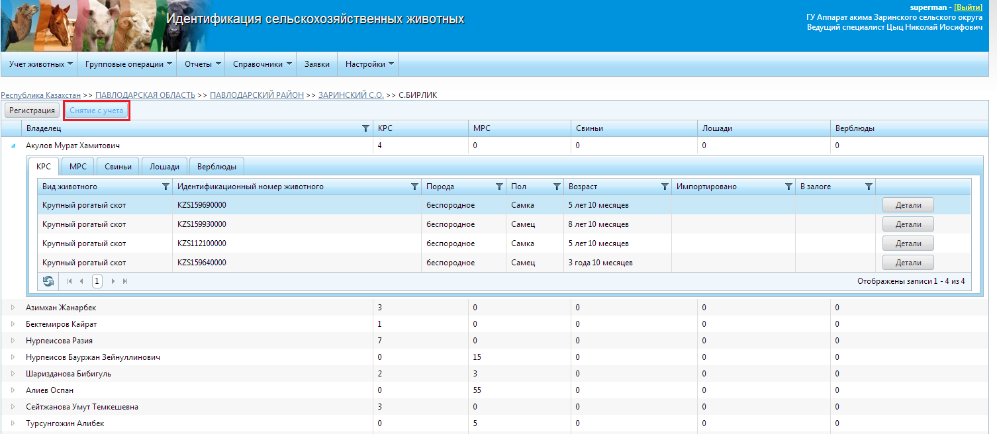
Рисунок 5. Общий вид окна журнала «реестр животных»
В появившемся окне необходимо указать причину снятия с учета, система автоматически снимет с учета животное текущей датой:

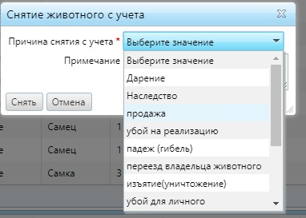
Рисунок 6. Общий вид окна «Снятие с учета Животного»

Просмотр карточки животного
Данная функция позволяет просматривать все имеющиеся в карточки животного данные, а также добавлять, распечатывать печатные формы «Паспорта животного» и «Выписки из базы данных».
Для этого необходимо выбрать нужное животное и нажать на кнопку «Детали».

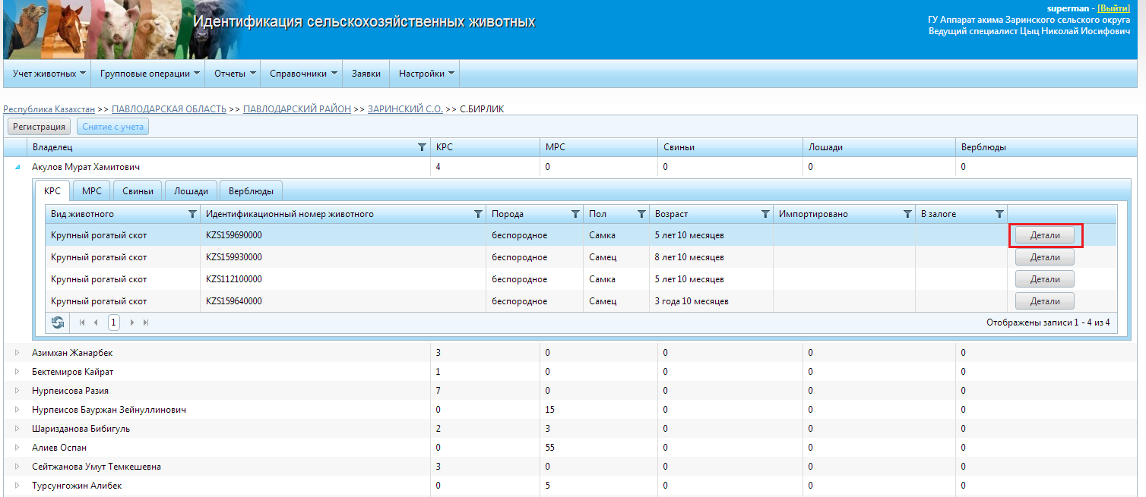
Рисунок 7 Общий вид окна журнала «реестр животных»

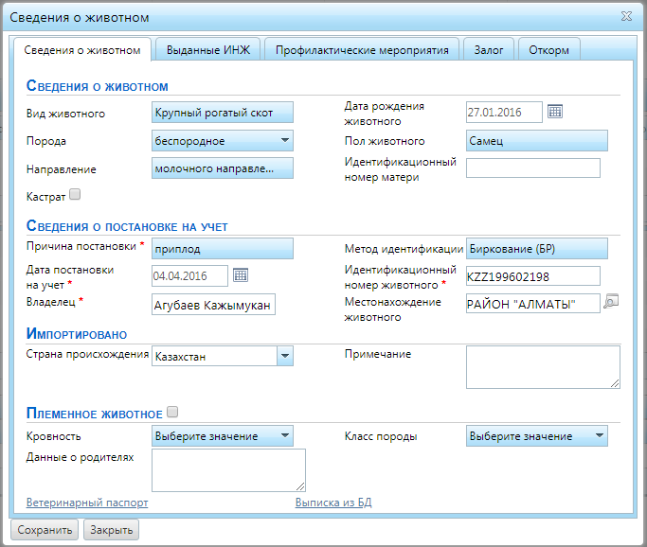
Рисунок 8 Общий вид окна Карточки животного

Для просмотра ветеринарного паспорта животного, необходимо нажать на кнопку .
Общий вид печатной формы «Ветеринарного паспорта»:

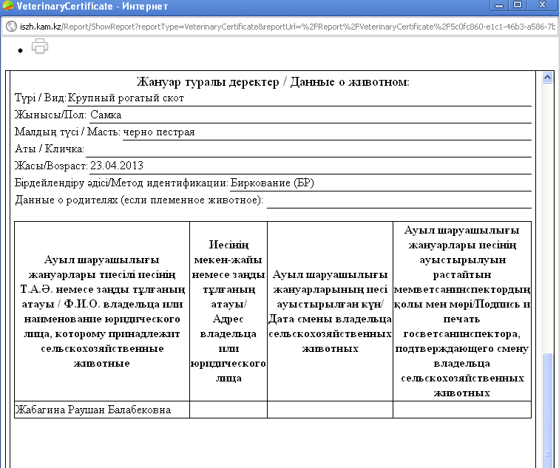
Рисунок 9. Общий вид печатной формы «Ветеринарного паспорта»

Для просмотра выписки из базы данных, необходимо нажать на кнопку .
Общий вид печатной формы «Выписки из базы данных»:

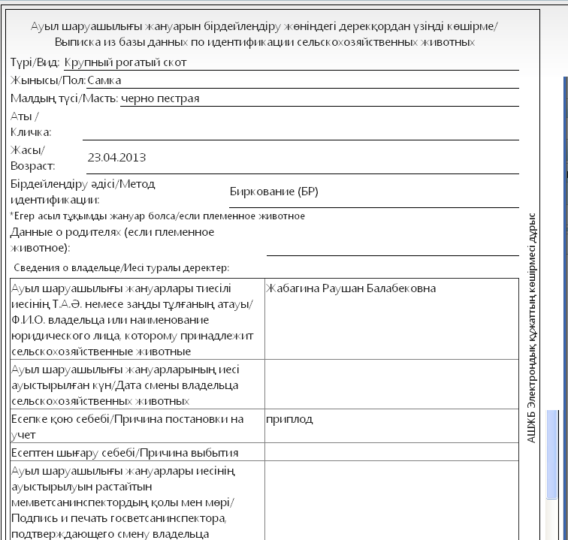
Рисунок 10. Общий вид печатной формы «Выписки из базы данных»

Выдача нового ИНЖ
Для выдачи нового ИНЖ (при утери бирки и другим причинам) необходимо, выбрать нужное животное и нажать на кнопку «Детали».

Рисунок 11 Общий вид окна журнала «реестр животных»

В открывшейся карточке животного перейти на вкладку «Выданные ИНЖ».

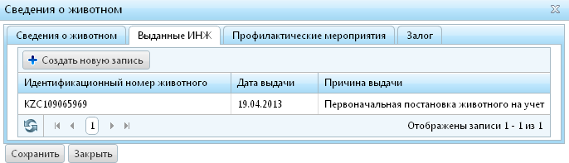
Рисунок 12. Общий вид вкладки «Выданные ИНЖ»

При нажатии на кнопку открывается окно, в котором необходимо указать метод идентификации, новый идентификационный номер животного, дату и причину выдачи.
Старое ИНЖ будет сохранено в архиве программы. Новые ИНЖ могут выдаваться без ограничения.
Новые ИНЖ выдаются при потере одной бирки у крупных животных, повреждений, порче, не читабельности идентификационного номера (штрих кода).
При потере обеих бирок у крупных животных и навесной бирки у мелкого животного, согласно правилам по идентификации, животное изолируется для проведения сверки и установления индивидуального номера животного. Далее животное идентифицируется повторно с указанием причины повторной идентификации.

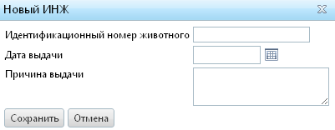
Рисунок 13. Пример заполнения окна «Новый ИНЖ»

Регистрация профилактических мероприятий
Для регистрации профилактических мероприятий необходимо, выбрать нужное животное и нажать на кнопку «Детали».
Рисунок 14 Общий вид окна журнала «реестр животных»

В открывшейся карточке животного перейти на вкладку «Профилактические мероприятия».

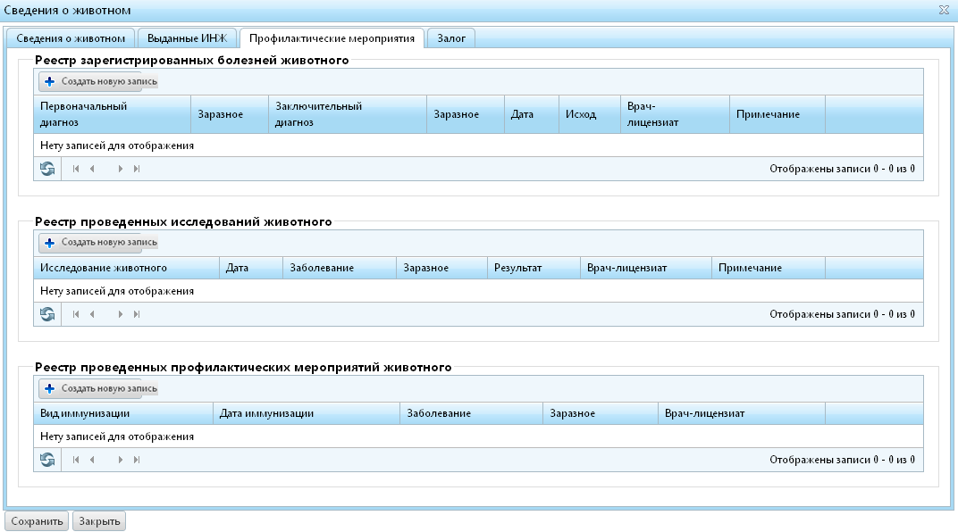
Рисунок 15. Общий вид вкладки «Профилактические мероприятия»

При нажатии на кнопку открывается окна, болезни, исследования, профилактика в зависимости от выбранной кнопки добавления соответственно.

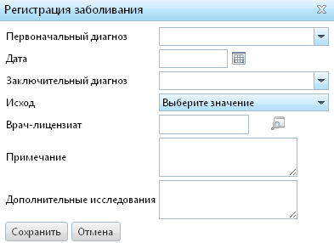
Рисунок 16. Пример заполнения окна «Регистрация заболевания»

Внимание! При выборе в поле «Исход» значения «Убой» или «Падеж», Животное автоматически снимается с учета
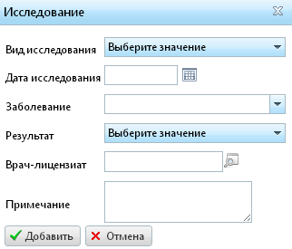
Рисунок 17. Пример заполнения окна «Исследование»

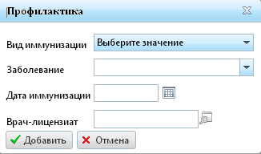
Рисунок 18. Пример заполнения окна «Профилактика»

Постановка/ снятия с залога
Для постановки/ снятия с залога необходимо, выбрать нужное животное и нажать на кнопку «Детали».

Рисунок 19 Общий вид окна журнала «реестр животных»

В открывшейся карточке животного перейти на вкладку «Залог».
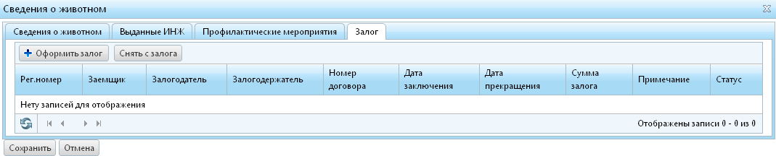
Рисунок 20. Общий вид вкладки «Залог»

При нажатии на кнопку открывается следующие окна регистрации залога:
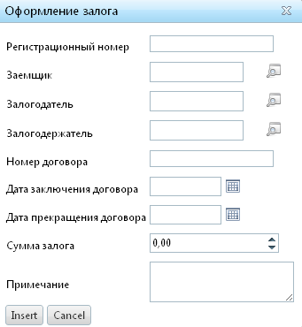
Рисунок 21. Пример заполнения окна «Регистрация залога»

После заполнения, которого и нажатия на кнопку система автоматически поставить животного в залог.
При нажатии на кнопку после заполнения данных, система автоматически снимает с залога.

Постановка/снятие животного на откорм
Для постановки/ снятия на откорм необходимо, выбрать нужное животное и нажать на кнопку «Детали».

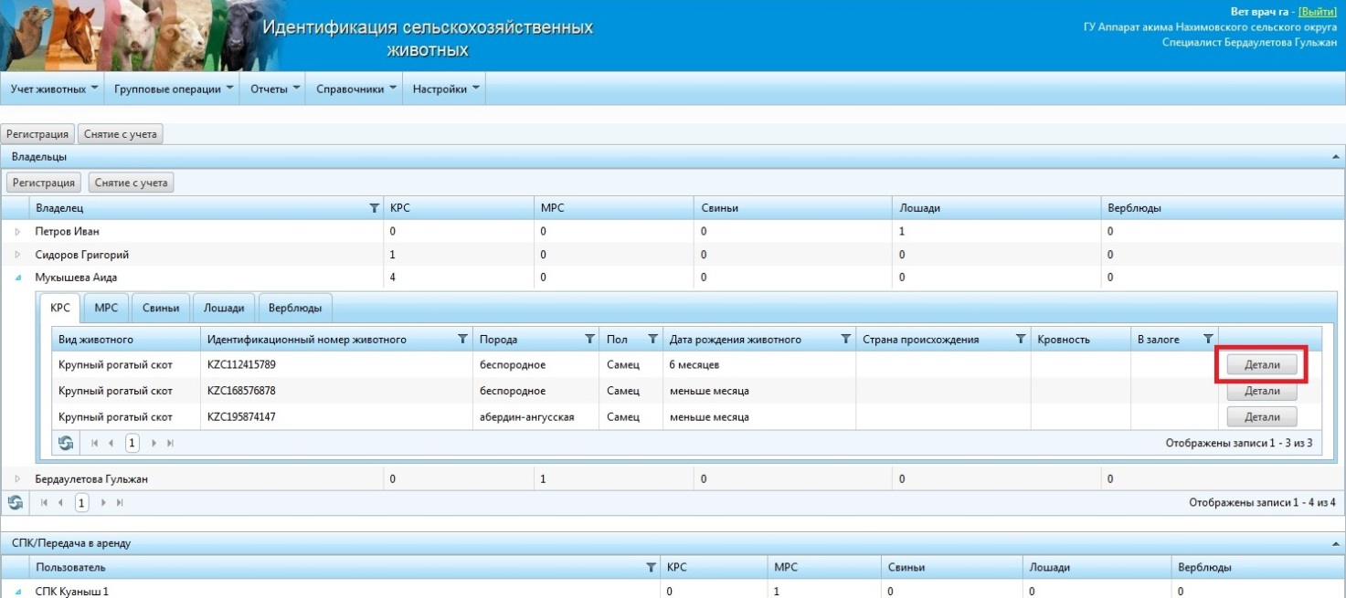
Рисунок 22 Общий вид окна журнала «реестр животных»

В открывшейся карточке животного перейти во вкладку «Откорм».

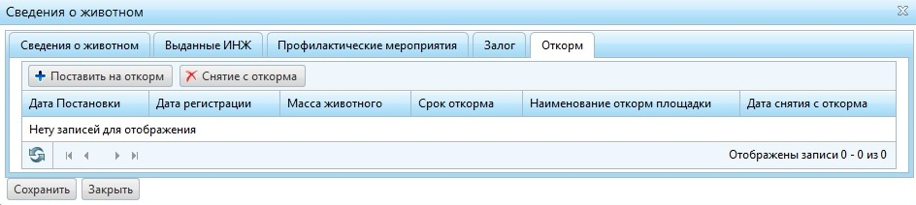
Рисунок 23. Общий вид вкладки «Откорм»

При нажатии на кнопку открывается следующее окно регистрации откорма:

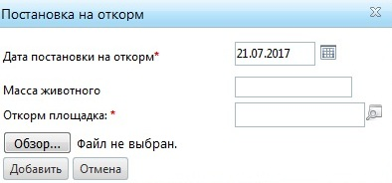
Рисунок 24. Пример заполнения окна «Постановка на откорм»

После заполнения, которого и нажатия на кнопку система автоматически поставить животное на откорм.

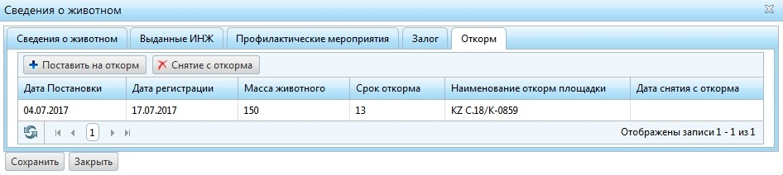
Рисунок 25. Общий вид вкладки «Сведения о животном» после постановки на откорм

При нажатии на кнопку после заполнения данных, система автоматически снимает животное с откорма.

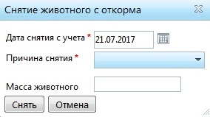

Рисунок 26. Пример заполнения окна «Снятие животного с откорма»
По результатам откорма животных, во вкладке «Отчеты» имеется отчетная форма «Информация по зарегистрированным/выбывшим животным одного владельца (учет по откорму животных)».

Групповая постановка на учет животных
Для групповой постановки на учет животных необходимо, нажать на кнопку «Групповые операции» и выбрать кнопку «Постановка на учет». В открывшемся окне заполнить общие обязательные поля, после чего зарегистрировать номера ИНЖ (номера вводить не ограниченно количество раз) нажать на кнопку «Сохранить изменения».

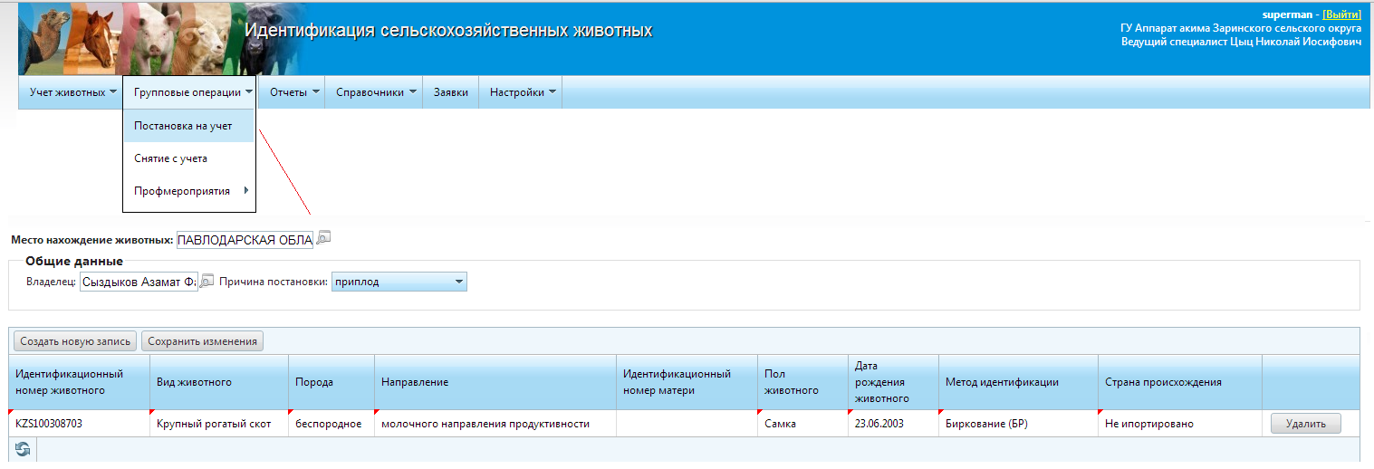
Рисунок 27. Общий вид окна «Групповая регистрация животных»

После сохранения система автоматически поставит животных на учет.

Групповое снятие с учета животных
Для группового снятия с учета животных необходимо, нажать на кнопку «Групповые операции» и выбрать кнопку «Снятие с учета». В открывшемся окне заполнить общие обязательные поля, после чего относящиеся к выбранному владельцу животные отобразятся списком. Необходимо выбрать нужных животных и нажать на кнопку «Снять с учета».

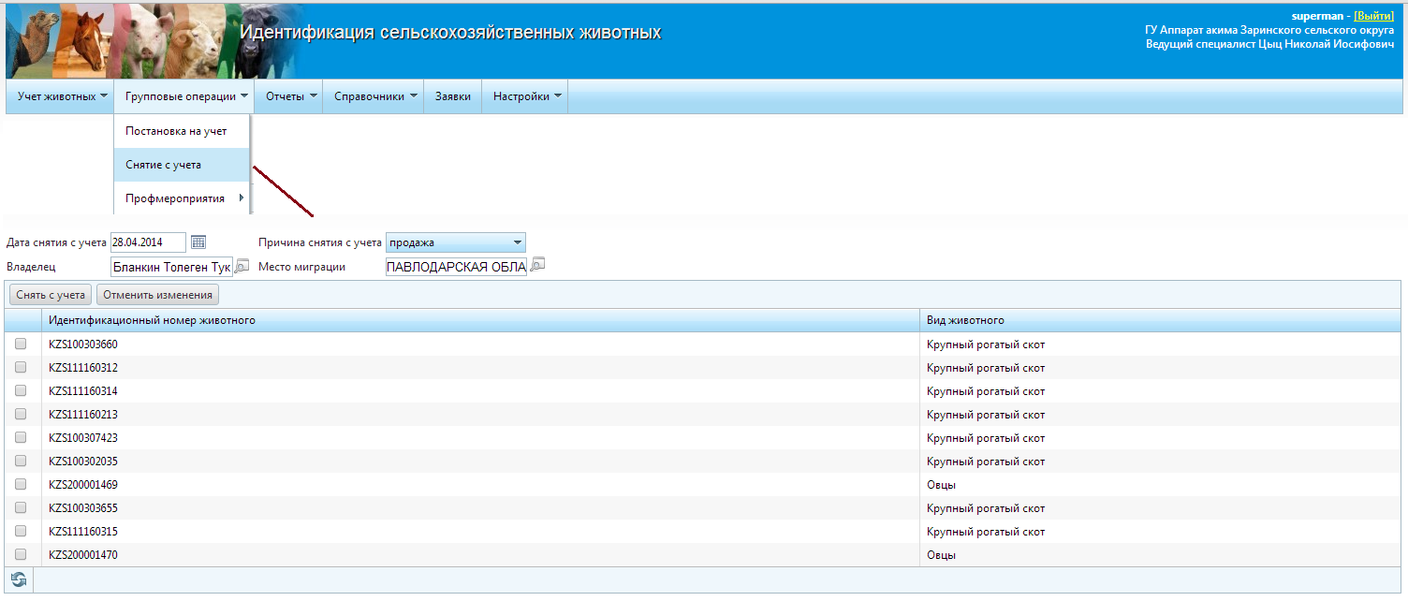
Рисунок 28. Общий вид окна «Групповое снятие с учета животных»

После сохранения система автоматически снимет с учета животных.

Регистрация групповых болезней
Для регистрации групповых болезней животных необходимо, проводимых над животными необходимо, нажать на кнопку «Групповые операции» и выбрать кнопку «Профмероприятия» - далее «Регистрация болезней». Выбрать по списку или по каждому ИНЖ. В открывшемся окне заполнить общие обязательные поля, после чего ввести номера ИНЖ животных, которые заболевают (номера вводить не ограниченно количество раз). Система автоматически подтянет такие данные как: «Владелец», «Вид животного». Поля «Результат», «Заболевание» заполняются пользователем и сохраняются нажатием на кнопки «Сохранить изменения». При этом если в поле «Результат» значение равно «убой» или «падеж», то животное (ые) снимутся с учета.

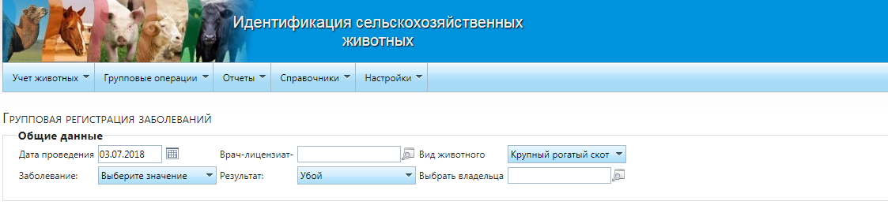
Рисунок 29. Общий вид окна «Групповая регистрация болезней»

Регистрация групповых исследований
Для регистрации групповых исследований проводимых над животными необходимо, нажать на кнопку «Групповые операции» и выбрать кнопку «Исследования». В открывшемся окне заполнить общие обязательные поля, после чего ввести номера ИНЖ животных, над которыми проводятся исследования (номера вводить не ограниченно количество раз) нажать на кнопку «Сохранить изменения». После сохранения система автоматически сохранит все изменения.
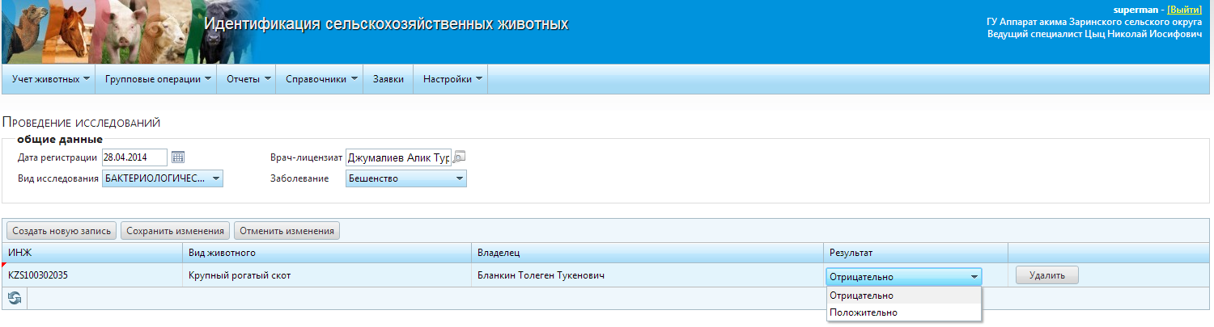
Рисунок 30. Общий вид окна «Групповая регистрация исследований»

Регистрация групповых профилактических мероприятий
Для регистрации групповых профилактических мероприятий проводимых над животными необходимо, нажать на кнопку «Групповые операции» и выбрать кнопку «Профмероприятия». В открывшемся окне заполнить общие обязательные поля, после чего ввести номера ИНЖ животных, над которыми проводятся профилактические мероприятия (номера вводить не ограниченно количество раз) нажать на кнопку «Сохранить изменения». После сохранения система автоматически сохранит все изменения.
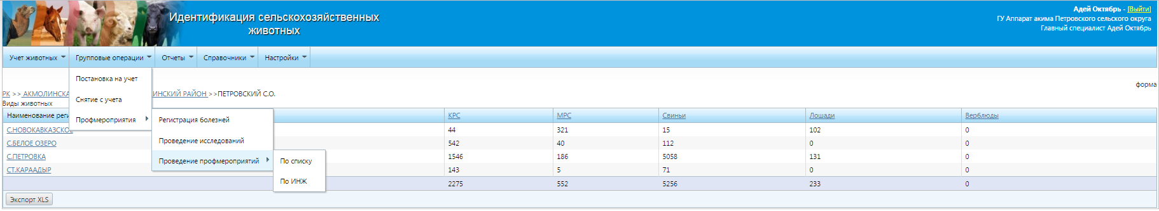
Рисунок 31. Общий вид окна «Групповая регистрация профилактических мероприятий»

4.12 Передача животных в сельскохозяйственные кооперативы и в аренду

Данная функция позволяет зарегистрированных животных в ИСЖ передавать в сельскохозяйственные кооперативы (СПК) и в аренду. Для этого необходимо сначала снять животное с учета.

4.12.1 Снятие с учета животного по причине передачи в СПК и аренду

Для снятия с учета животного необходимо выделить животное и кликнуть левой кнопкой мыши на кнопку на панели инструментов.
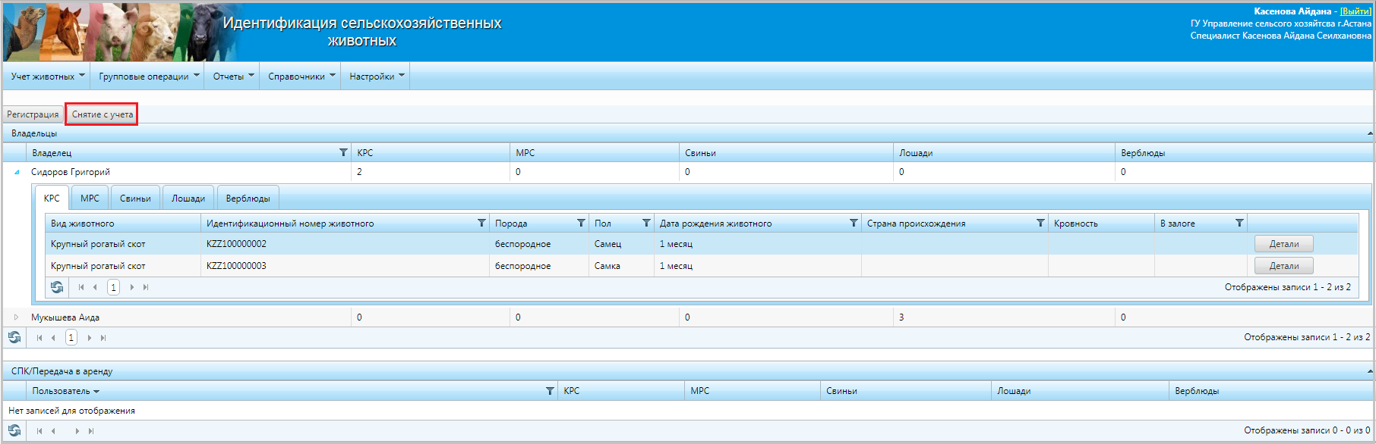
Рисунок 32. Общий вид окна журнала «реестр животных»

В появившемся окне необходимо указать причину снятия с учета «Передача в СПК» и «Передача в аренду»:
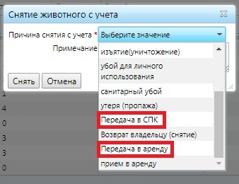
Рисунок 33. Общий вид окна «Снятие с учета Животного»

После выбора причины снятия в окне для снятия животного с учета необходимо заполнить отображенные поля:
В поле «Пользователь» необходимо указать сельскохозяйственный кооператив или хозяйство, которому передается животное.
В поле «Дата окончания передачи» необходимо указать дату, до которой предполагается передача животного.
В поле «Примечание» необходимо указать номер договора, устава, соглашения и т.д. согласно которому выполняется передача животного.
В поле «Населенный пункт миграции» необходимо указать населенный пункт, в который передается животное.

После заполнения всех необходимых полей нужно нажать кнопку «Снять»:

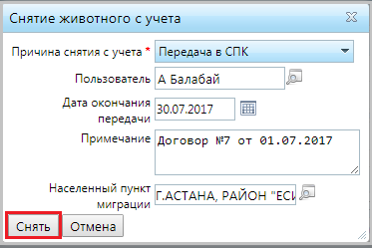
Рисунок 34. Снятие животного с учета

После снятия с учета животного с причиной «Передача в СПК» или в «Передача в аренду» оно попадает в Реестр переданных животных:

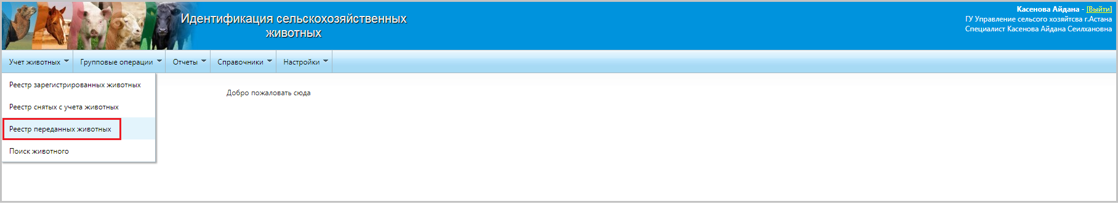
Рисунок 35. Путь к Реестру переданных животных

В Реестре переданных животных можно увидеть информацию о владельце, пользователе (СПК или хозяйство, в которое было передано животное), дате передачи животного:

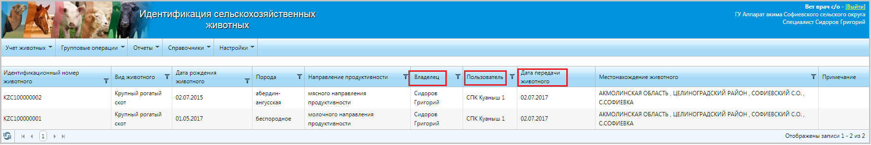
Рисунок 36. Общий вид Реестра переданных животных.

4.12.2 Постановка на учет животного по причине передачи в СПК и в аренду
Вторым шагом для передачи животного в СПК и в аренду является постановка животного на учет. Для этого в реестре зарегистрированных животных необходимо кликнуть левой кнопкой мыши на кнопку на панели инструментов. В открывшемся окне необходимо в поле «Идентификационный номер животного» указать ИНЖ животного, которое было снято с причиной «Передача в СПК» или «Передача в аренду», после чего автоматически заполнятся поля с информацией о животном.

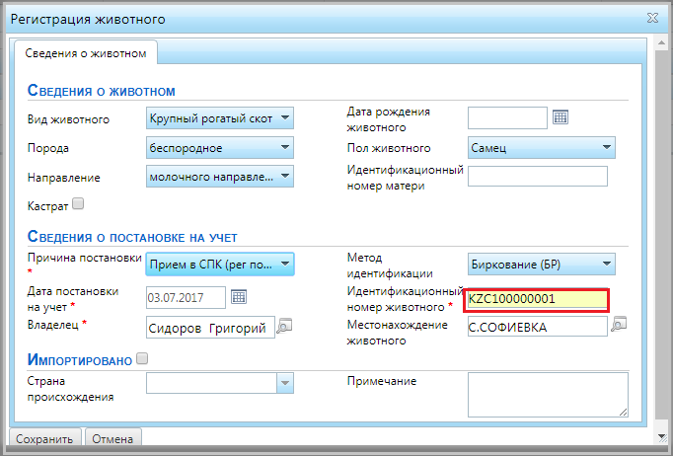
Рисунок 37.Общий вид окна «Регистрация животного»

После нажатия кнопки , животное отображается в Реестре зарегистрированных животных у СПК или хозяйства, которому было передано животное:

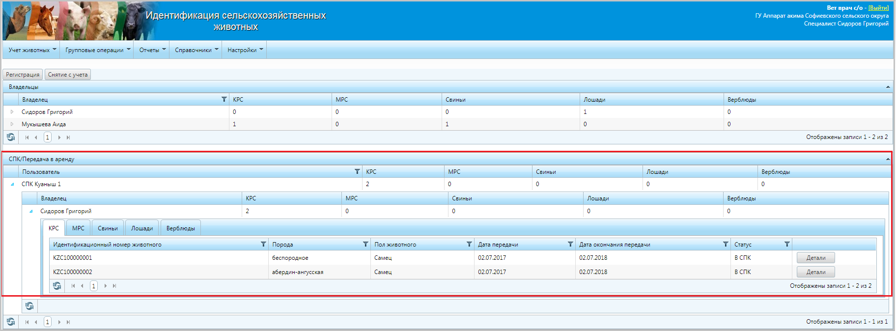
Рисунок 38. Общий вид Реестра зарегистрированных животных

4.12.3 Возврат животного владельцу

Для возврата животного владельцу сначала необходимо снять его. Для снятия с учета животного необходимо выделить животное, находящееся в СПК и в аренде и кликнуть левой кнопкой мыши на кнопку на панели инструментов. В открывшемся окне необходимо выбрать причину снятия «Возврат владельцу», заполнить поля и нажать кнопку «Снять»:
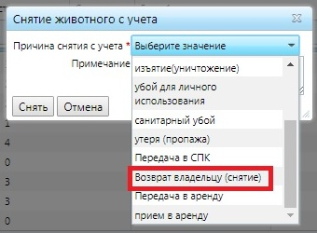
Рисунок 39 Снятие животного с учета

После того, как животное будет снято с учета у пользователя по причине «Возврат владельцу», необходимо поставить его на учет у владельца. Для этого в населенном пункте владельца животного левой кнопкой мыши нужно кликнуть на кнопку на панели инструментов. В открывшемся окне необходимо в поле «Идентификационный номер животного» указать ИНЖ животного, которое было снято с причиной «Возврат владельцу», после чего автоматически заполнятся поля с информацией о животном.

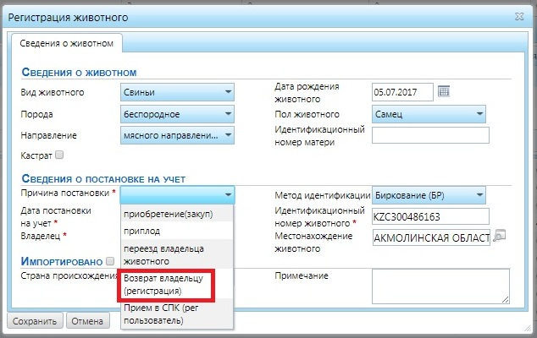
Рисунок 40 Возврат животного владельцу

После нажатия кнопки , животное отобразится в Реестре зарегистрированнных животных у владельца.

4.13 Отчеты

В системе предусмотрены 12 отчетов:
- Выписка из базы данных для группы животных одного владельца;
- Информация по количеству зарегистрированных животных у владельца;
- Информация по количеству снятых животных у владельца;
- Информация по количеству животных у владельца;
- Информация по породам (масти) животных;
- Информация по половозрастным группам животных;
- Информация по зарегистрированным и снятым с учета животных;
- Информация по прибывшим животным из других регионов;
- Информация по снятым животным;
- Отчет по ветеринарно-профилактическим мероприятиям;
- Отчет по исследованиям с/х животных;
- Отчет по болезням с/х животных.

Отчеты формируется по дате, за период, по владельцу, по области, району, сельскому округу.
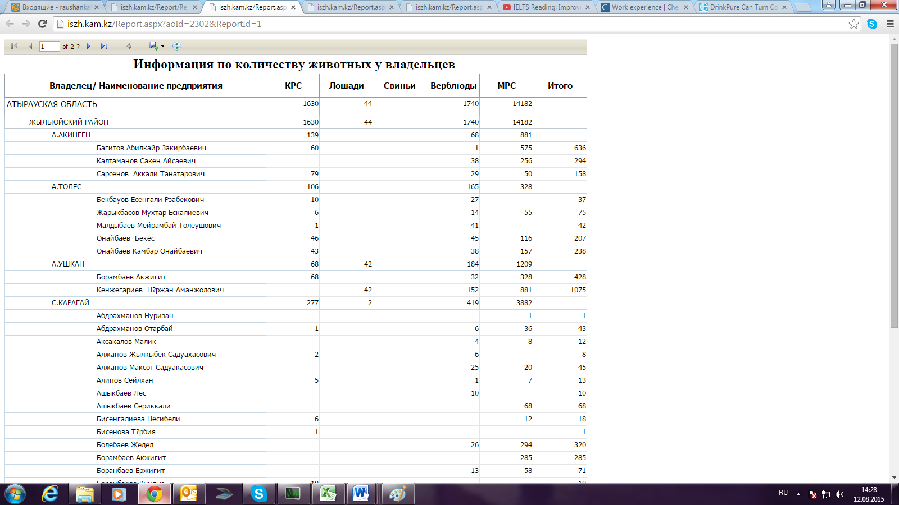

Рисунок 41. Общий вид отчета «Информация по количеству животных у владельца»

4.14 Принципы работы со справочниками
Справочники служат для хранения условно-постоянной информации и используются для заполнения реквизитов каких-либо документов с целью исключения неоднозначности ввода информации. Справочники дополняются новыми значениями в процессе работы.

4.14.1 Справочник Юридические лица;
Окно справочника «Юридические лица» имеет следующий вид:
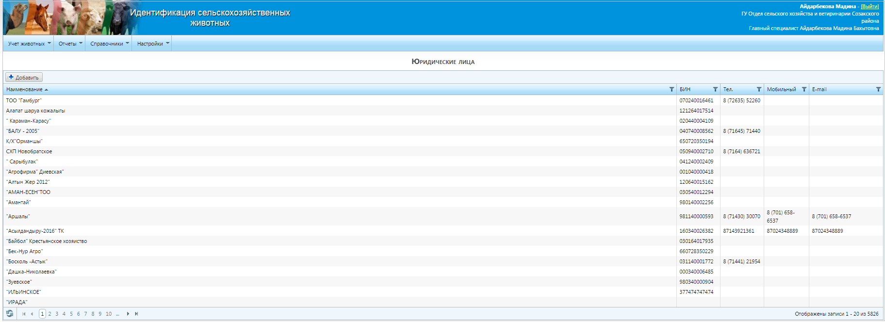
Рисунок 42. Общий вид окна «Реестр юридических лиц»

Окно справочника состоит из панели инструментов (кнопки «Добавить»), рабочей области и строки состояния, которая показывает общее количество строк в справочнике.

4.14.1.1 Для добавления новой записи
Для добавления новой записи необходимо сделать следующее:
- кликнуть левой кнопкой мыши на кнопку после чего откроется следующие окно «Юридические лица»:

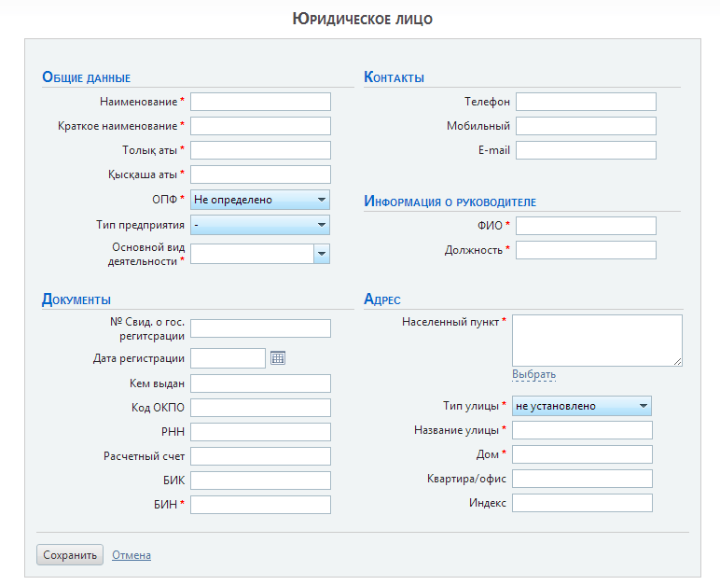
Рисунок 43. Общий вид окна «Юридические лица»

- Заполнить обязательные поля, выделенные красным шрифтом: Полное наименование, краткое наименование, Толық аты, Қысқаша аты, ОПФ, основной вид деятельности, Ф.И.О, должность руководителя, Населенный пункт.
В случае, если вы не внесете информацию в вышеуказанные поля система не сохранить данные и выдаст следующее сообщение об ошибке:
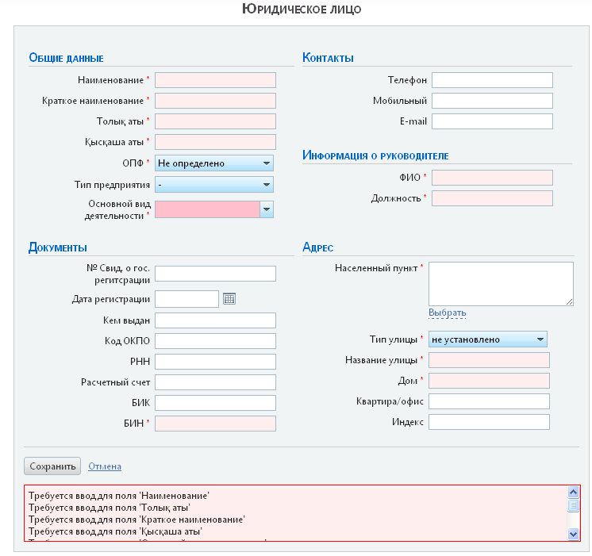
Рисунок 44. Информационное окно о том, что не заполнили обязательное поле

4.14.1.2 Сортировка
При наведении на наименование и щелкнув по которому у пользователя появляется возможность отсортировать значения справочника в алфавитном порядка от А-Я и в обратном порядке от Я-А :

4.14.2 Справочник Физические лица.

Окно справочника имеет следующий вид:

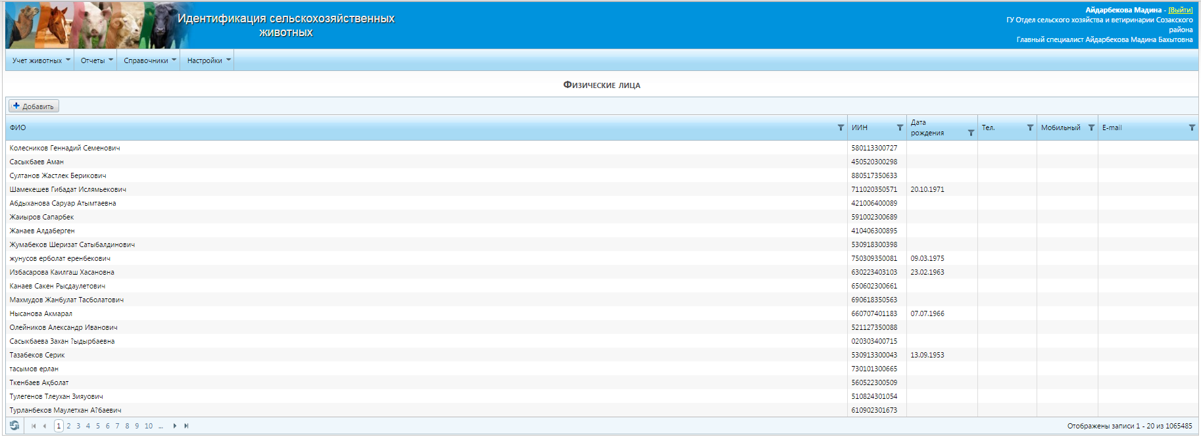

Рисунок 45. Общий вид окна «Реестр физических лиц»

Окно справочника состоит из панели инструментов (кнопки «Добавить»), рабочей области и строки состояния, которая показывает общее количество строк в справочнике.

4.14.2.1 Добавление новой записи

Для добавления новой записи необходимо, кликнуть левой кнопкой мыши на кнопку система выдаст следующие окно «Физические лица»:

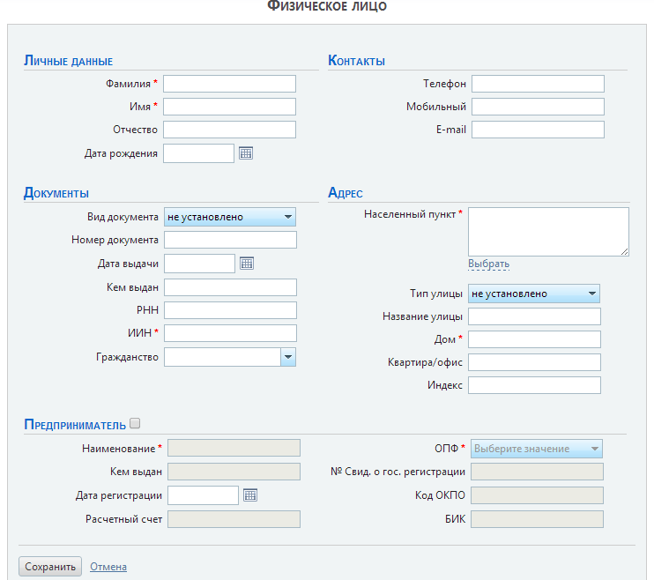
Рисунок 46. Общий вид окна «Физические лица»

Интерфейс добавление записи, заполнение полей, редактирование записей, сортировка аналогичен со справочником «Справочник Юридические лица».
Если вы не знаете ИИН/БИН владельца животного, то вы можете его проверить на сайте Налогового комитета Министерства финансов РК http://www.salyk.kz/ru/Pages/findtaxpayers.aspx, указав РНН или ФИО/Наименование ЮЛ владельца животного, при этом вы получите ИИН/БИН.

4.14.3 Справочник Не резиденты РК.

Окно справочника имеет следующий вид:

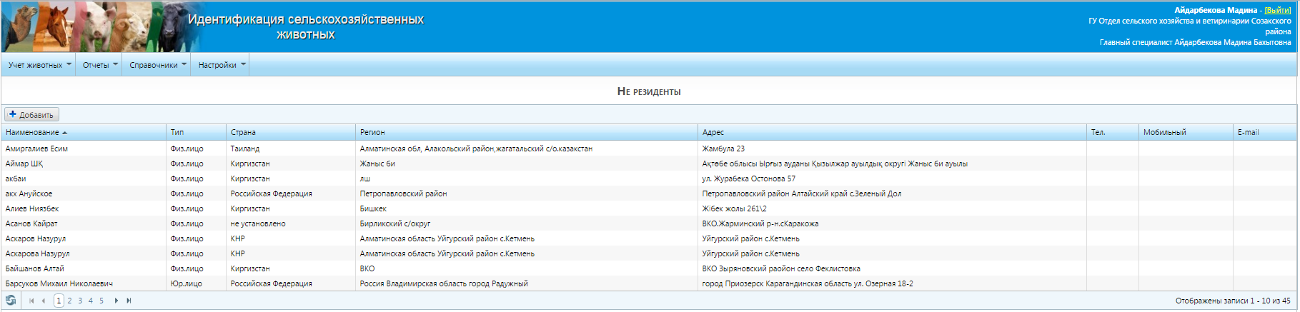

Рисунок 47. Общий вид окна «Реестр не резидентов РК»

Окно справочника состоит из панели инструментов (кнопки «Добавить»), рабочей области и строки состояния, которая показывает общее количество строк в справочнике.

4.14.3.1 Добавление новой записи

Для добавления новой записи необходимо, кликнуть левой кнопкой мыши на кнопку система выдаст следующие окно «Не резиденты»:

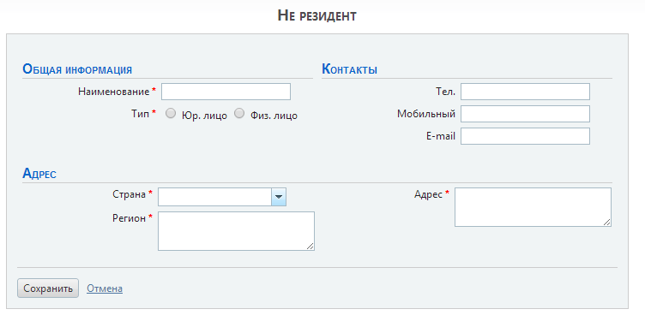
Рисунок 48. Общий вид окна «Не резиденты»

Контактная информация для обратной связи:
НАО «Национальный аграрный научно-образовательный центр»
г. Нур-Султан, Коргалжинское шоссе, 4а
индекс 010000
тел.: +7 (7172) 72-86-29, 72-85-26
web: www.nasec.kz, www.iszh.kz

Контакты региональных IT-специалистов
НАО «Национальный аграрный научно-образовательный центр»

Акмолинская область akm@nasec.kz | Радченко Денис Васильевич –  ІТ-специалист
Актюбинская область akt@nasec.kz | Абыллаев Жанибек Мусаевич –  И.о. директора, ІТ-специалист
Алматинская область alm@nasec.kz | Талдыбаев Ерлан Маратович –  ІТ-специалист
Атырауская область atr@nasec.kz | Исмахова Динара Букенбаевна -  И.о. директора, ІТ-специалист
Восточно-Казахстанская область vko@nasec.kz | Оразхан Бакытжан –  IT-специалист
Жамбылская область zmb@nasec.kz | Бекбулатов Баглан Карымбаевич –  ІТ-специалист
Западно-Казахстанская область zko@nasec.kz | Мергалиев Ануар Газизович –  ІТ-специалист
Карагандинская область krg@nasec.kz | Қыдырғали ұлы Дайыр –  ІТ-специалист
Кызылординская область kzl@nasec.kz | Воев Александр –  ІТ-специалист
Костанайская область kst@nasec.kz | Шерботаев Закир Жуманазарович –  IT-специалист
Мангыстауская область mng@nasec.kz | Пасынков Антон Константинович –  IT-специалист
Павлодарская область  pvl@nasec.kz | Фурса Александр Сергеевич –  IT-специалист
Северо-Казахстанская область  sko@nasec.kz | Гайдай Владимир Сергеевич –  ІТ-специалист
Туркестанская область  uko@nasec.kz | Саметов Ерлан Касымович –  IT-специалист

